ȘCOALA GIMNAZIALĂ NR. 1 VADU MOLDOVEI
15 decembrie 2017

Poveste de Crăciun

În cadrul proiectului educativ „Poveste de Crăciun” coordonat de d-na director prof. Iacob Alina au fost cuprinse numeroase activități deosebite ce amintesc de sărbătoarea Crăciunului. Crăciunul înseamnă cadouri, generozitate și multă bucurie.
Proiectul a debutat cu apariția televizată a grupului folcloric „Miorița” de la Școala Gimnazială Nr. 1 Vadu Moldovei la postul FAVORIT TV, în seara zilei de joi, 14 decembrie a.c. Acest fapt a fost posibil cu sprijinul financiar al Consiliului Local al comunei Vadu Moldovei și grație suportului oferit de dl. primar Iacob Maricel, al dl. viceprimar Amariei Bogdan și al consilierului local, dl. Burlacu Constantin. Las cuvintele unei eleve din grupul „Miorița” să descrie activitatea:
<< Am pornit cu nerăbdare, însoțiți de doamnele profesoare - îndrumătoarele grupului folcloric „Miorița”- prof. Măriuță Laura și prof. Iacob Alina, spre locul de filmare – ”Hanul Ancuței” – loc cu rezonanță istorică ce ne amintește de marele Sadoveanu.
Ajunși acolo, am remarcat frumusețea hanului vechi, cu pereții albi ce ne duc cu gândul la puritatea zăpezilor de altădată. Am intrat în han cuprinși de emoție, admirând candelabrele rustice ce luminau încăperea vastă.
Am urcat la etaj unde ne-a întâmpinat cu vocea-i caldă și blândă cunoscutul interpret de muzică populară Ștefan Diaconița. Aici erau montate camerele de filmare cu lumini orbitoare ce ne inundau privirile și sufletele.
Grupul folcloric „ Miorița” a interpretat trei colinde: Pe cărarea șărpuită, După dealul…, Florile dalbe, apoi colegele noastre, micile noastre vedete – Alexandra Burlacu și Georgiana Anița – au interpretat frumoase colinde ce reînvie obiceiurile de iarnă.
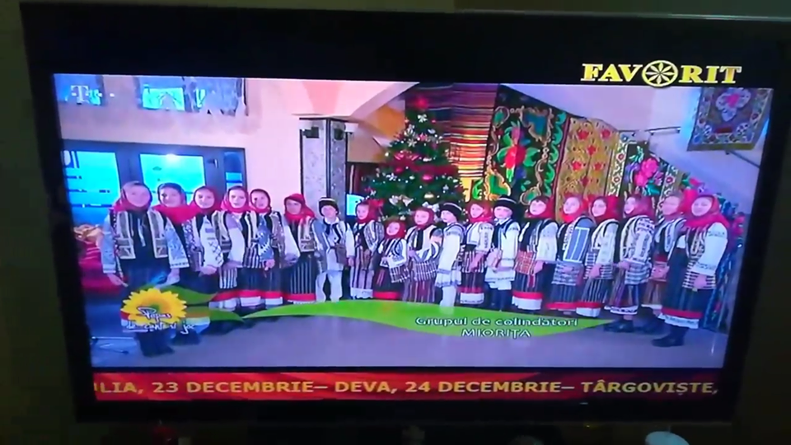
A urmat o urătură din Vadu Moldovei rostită de Alexandru Amariei, apoi dansul urșilor și al caprei – datini strămoșești păstrate cu sfințenie din generație în generație.
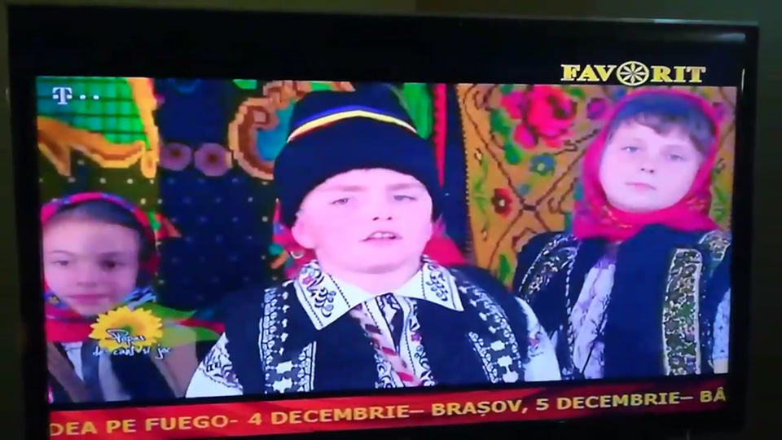
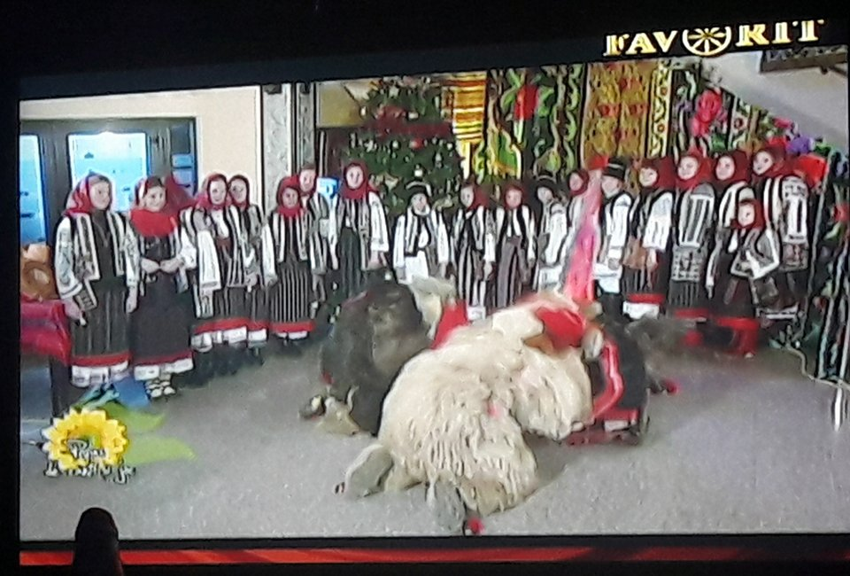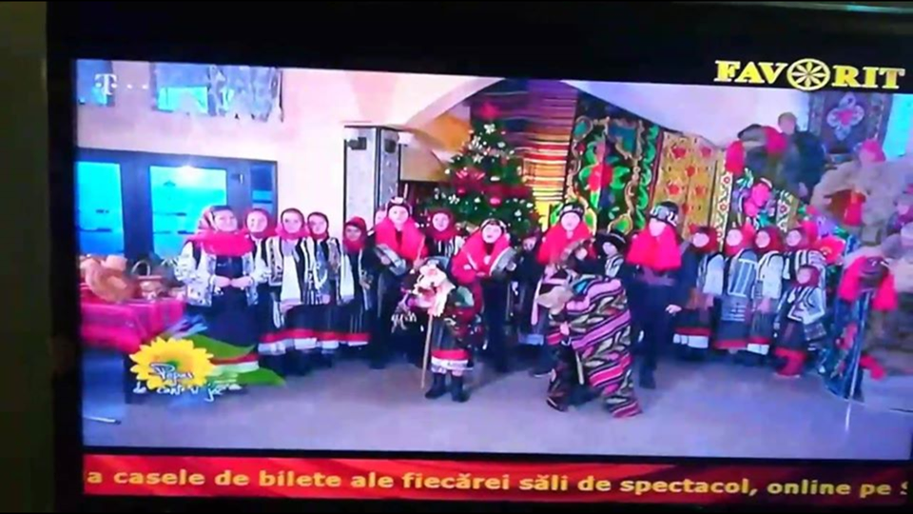
Aceste obiceiuri și datini le vom transmite și noi, la rândul nostru, generațiilor viitoare pentru că „ cine nu are rădăcini nu își cunoaște viitorul”.> (Fărtăiș Anastasia – clasa a VIII-a B)
O altă activitate cuprinsă în acest proiect au desfășurat elevii clasei a III-a (înv. Dulgheriu Paula) care au realizat frumoase ornamente de Crăciun din materiale naturale sau reciclabile. Globurile de sticlă cu peisaje de iarnă, cu brazi încărcați de nea și cătină vor fi oferite cu mult drag părinților și cadrelor didactice în cadrul unui moment artistic intitulat „Obiceiuri de iarnă din Vadu Moldovei”.
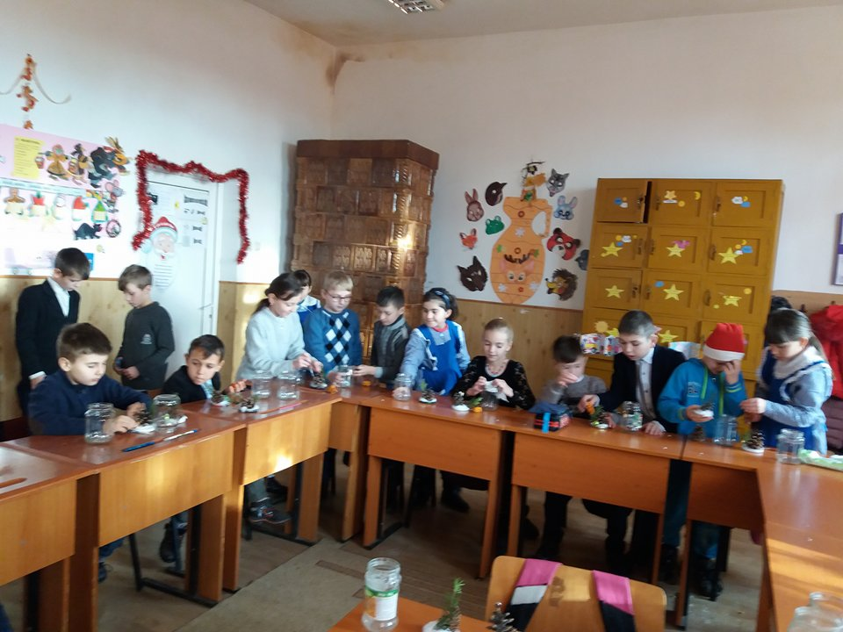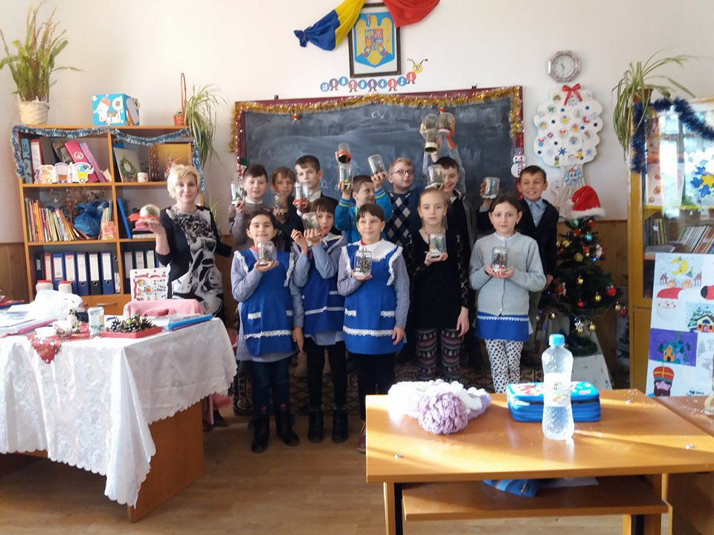
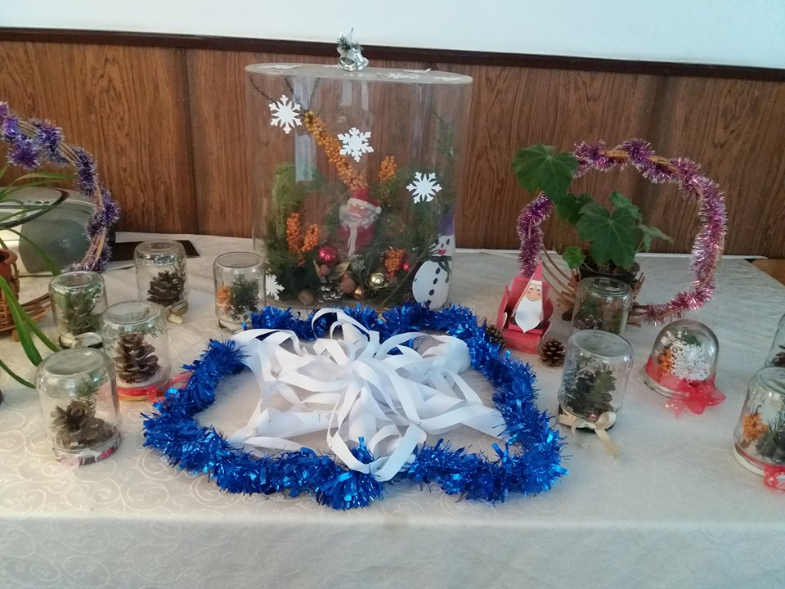
Astăzi, reprezentanții Consiliului Școlar al Elevilor au „colindat” sălile de clasă pentru a alege „Cea mai frumoasă clasă de Crăciun” și au avut parte doar de surprize plăcute: toate sălile au fost amenajate cu mult gust și multă trudă, pline de luminițe strălucitoare, brazi împodobiți, ferestre cu flori de gheață, fulgi ca fluturi argintii… .Totul amintind de spiritul magic al Crăciunului. Doamnele invatatoare Spinu Liliana ,Cotrut Anca, Jibu Cristina ,Dulgheriu Paula ,Dumitrut Lenuta au organizat serbari minunate in prezenta parintilor Iar clasele de gimnaziu sub indrumarea dirigintilor Mariuta Laura , Patrolea Ctin , Beraru Dan, Iacob Viorel, Sofia Alina, Jibu Cristina au colindat autoritatile locale , transmitand caldura si spiritul Sarbatorii Nasterii Domnului.

Nici Mos Craciun nu a intarziat sa apara ! A fost in mijlocul copiilor , in timpul spectacolelor pregatite cu atata emotie , impartindu-le darurile mult asteptate si achizitionate prin grija Consiliului Local reprezentat de catre dl Primar Iacob Maricel si dl viceprimar Amariei Bogdan si a conducerii unitatii.
Intreaga unitate a imbracat haina de sarbatoare iar atmosfera calda si primitoare ne-a readus in suflete mandria romanilor crestini.
A consemnat prof.înv. primar Dulgheriu Paula

